简谐运动物体的受力和能量
- 在上节中，我们针对物体运动的x-t图像进行了深入分析，包括了对振幅A、周期T、频率f、圆频率w、以及相位wt+φ的研究，发现相位决定物体处于振动的哪个阶段。描述运动的x、v我们都可以在x-t图像中找到，那么加速度呢？我们将怎么描述简谐振动物体的加速度？如果同学们学会了求导，那么就会发现速度是位移的一阶导数，而加速度是位移的二阶导数，然而毕竟没有学过，就此作罢。我们将从另一条路对加速度展开分析，是那一条路？（牛顿第二定律，F=ma）做简谐运动的物体受力有什么特点呢？
- 我们以弹簧振子为例来进行分析，在平衡位置时，振子位移是多少，弹簧弹力是多少？（研究的左端点）如果我们假设向右是正方向，那么当位移大于0时，弹簧处于什么状态？提供的力大小如何表示？方向指向哪里？是否指向平衡位置？（发现F<0,X>0,故F=-kx）当x小于0时，又来一遍同样的分析，综合分析发现F=-kx恒成立，意味着提供的弹簧弹力始终与位移反向。
- 4.板书：一、回复力：做简谐运动的物体偏离平衡位置时，在运动方向上受到的使其回到平衡位置的力。（效果力）二、表达式：F=-kx(x为偏离平衡位置的位移,-号表示F始终与x反向，且指向平衡位置，k由振动系统决定) 在3中回复力包括弹力，弹力重力合力，以及重力垂直于T方向分力。
5.填表即可，注意F=ma.
6.说明1一般是实验观测，证明不了，我们往往通过受力分析证明是简谐运动。
7.指出证明的简单思路，找出平衡位置，一般找位移大于0（定正方向），然后分析回复力。（这里要考虑重力，平衡位置在哪里）（这里还是尽量不要证明，在给出思路后再来，简单描述即可）
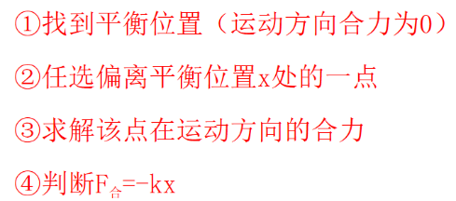
8.让学生做笔记，简单来讲主动选择x然后去求F合，观察形式。板书：三、简谐运动证明步骤
9.注意定正方向以及两个位置。
10.较简单，通过能量守恒分析即可。板书：四、简谐运动的能量：简谐运动中系统所有动能和势能之和。
11.12.习题略。

